Отчет по лабораторной работе №8.

Дисциплина: архитектура компьютера.

Матюхин павел Андреевич.

Содержание

# 1 Цель работы

Изучить команды условного и безусловного переходов. Приобрести навыки написания программ с использованием переходов. Ознакомиться с назначением и структурой файла листинга..

# 2 Выполнение лабораторной работы

1. Создал специальный каталог для восьмой лабораторной работы и создал в нем файл.

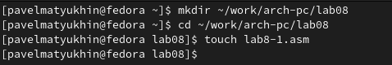

Рис. 1: *Создание файла*

1. Ввел в файл lab8-1.asm текст программы из листинга 8.1. 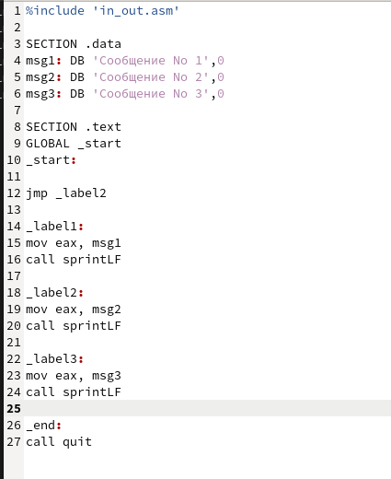
2. Создал исполняемый файл и запустил его. 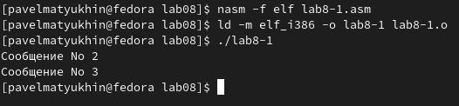
3. Измените текст программы в соответствии с листингом и запустил его 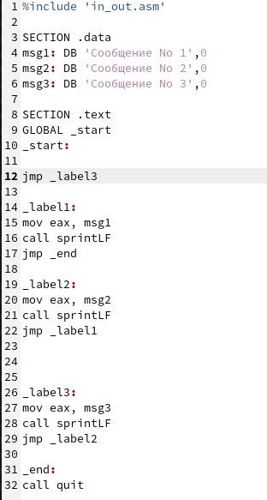

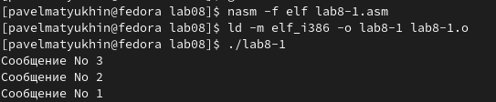

Рис. 2: *Работа программы*

1. Создал файл lab8-2.asm в каталоге ~/work/arch-pc/lab08. 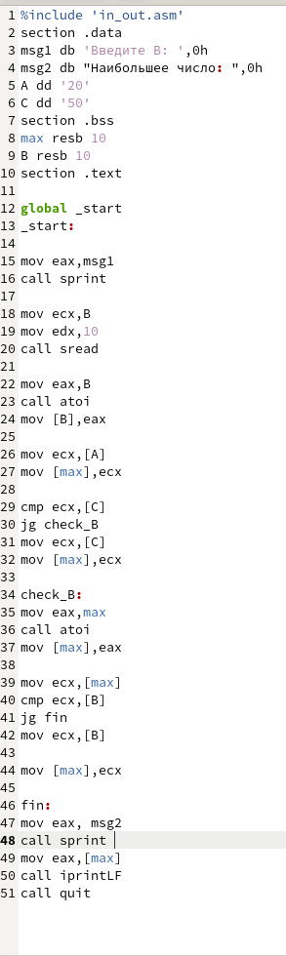
2. Проверил работу созданного файла. 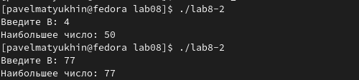
3. Создал файл листинга для программы из файла lab8-2.asm. Открыл листинг с помощью mcedit. 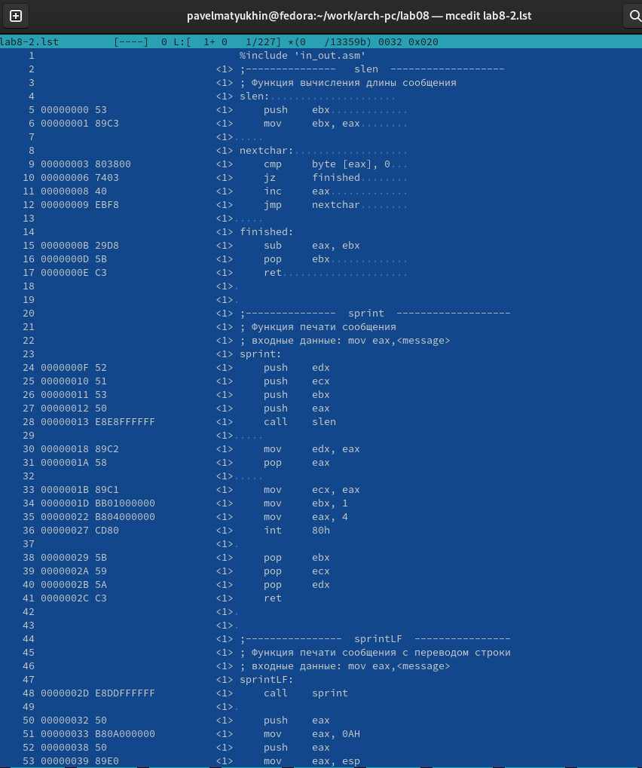
4. Открыл файл с программой lab8-2.asm и удалил один из операндов в в инструкции с двумя операндами. 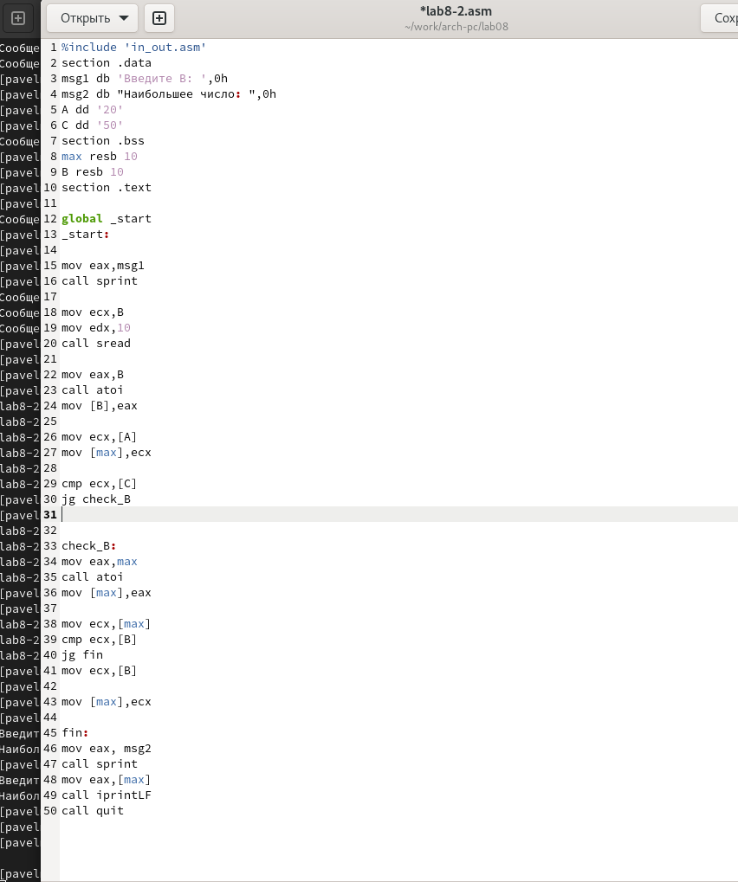
5. Выполнил трансляцию файла и запустил его. 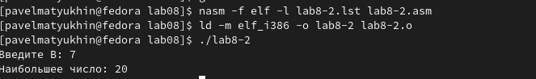

после удаления операнда выходное число изменилось.

# 3 Выполнение самостоятельной работы

1. Создал файл lab8-3.asm и написал в нем программу из первого задания к самостоятельной работе.

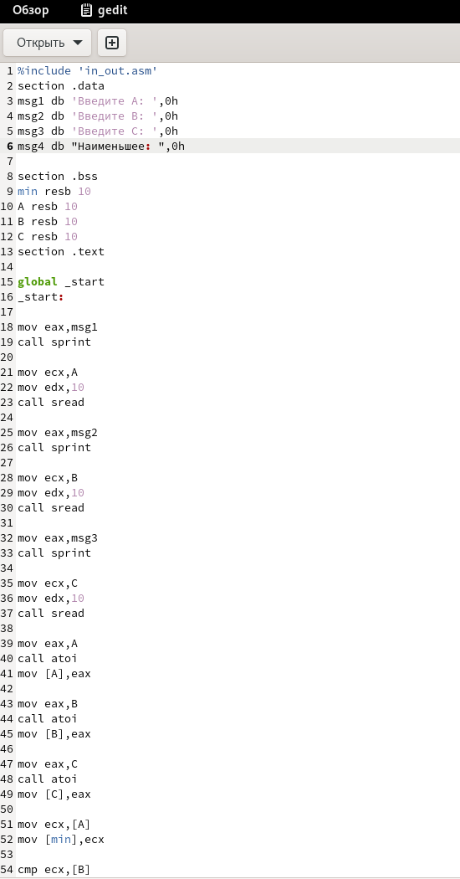

Рис. 3: *создание программы.*

1. Проверил работоспособность программы. 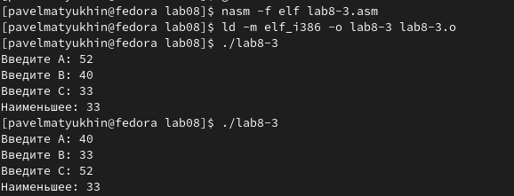
2. Создал файл lab8-4.asm и написал в нем программу из второго задания к самостоятельной работе 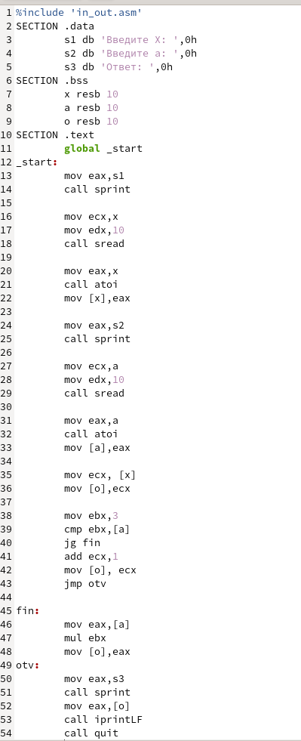
3. Проверил работоспособность программы 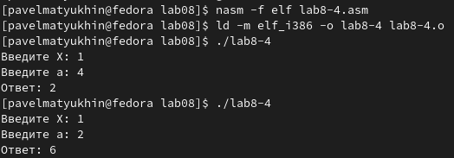

# 4 Выводы

Изучил команды условного и безусловного переходов. Приобрел навыки написания программ с использованием переходов. Ознакомился с назначением и структурой файла листинга.